Конспект урока для 8 класса
по географии на тему :
«Африка.Географическое положение»
Выполнила
Учитель : Т.В. Худякова

Тема урока: «Африка.Географическое положение»
Задачи:
Образовательные:
- формирование знаний о материке Африка
-обучение детей характеризовать материк по плану.
Коррекционно - развивающие:
- Корригировать и развивать мышление путем установления причинно- следственных связей
- Корригировать и развивать связную устную речь путем чтения и составления предложений, ответов на вопросы учителя.
- Корригировать и развивать зрительное восприятие путем работы с иллюстрационным и наглядным материалом.
-Коррегировать и развивать память путем работы с «немой картой»
Воспитательные:
- воспитывать и интерес к изучению предмета путем использования коррекционно – развивающего материала.
Оборудование:
Учебник, тетрадь на печатной основе, школьная тетрадь, иллюстрационный материал, Мультимедийный проэктор,географические карты,план географического положения материка.

План урока:
1Подготовительная часть:
1.Организационный момент:(2 минут)
2.Основная часть:
2.Актуализация знаний:(7 минут)
3. Сообщение нового материала. (Рассказ учителя, сопровождаемым беседой с учениками) (20 минут)
-работа с картой
4. Физкультминутка:(2 минут)
5.Обобщение
-работа с картой.
6.Закрепление материала. (7 минут)

3. Заключительная часть:
-Итог урока (5 минут)
-Оценки (1 минута)
-Домашнее задание (1 минута)

Ход урока:
1.Подготовительная часть:
1.Организационный момент:
Здравствуйте, Ребята, я спешу вас поздравить, мы начинаем кругосветное путешествие по всем материкам и континентам земного шара. И так мы путешественники исследователи, а все исследователи имеют при себе линейку, атлас, карандаш,учебник.
А у вас есть все это?
Да (дети садятся)
А еще нам понадобится судовой журнал.
Роль судового журнала будет выполнять контурная карта и рабочая тетрадь.

2.Основная часть:
2.Актуализация знаний:
Что бы отправится в путь, мы должны с вами так же вспомнить, что же мы знаем о наших материках ?
1.Назовите мне материки, которые вы знаете?
Дети называют материки.- Северная Америка, Южная Америка, Евразия, Африка, Австралия(.Показ на карте )
2.Назовите океаны которые омывают эти материки?
Дети называют океаны- Тихий, Атлантический, Индийский,Северный Ледовитый океан.(Показ на карте)
А как называется материк на котором живем мы с вами?
Евразия.(Показ на карте)
А теперь давайте посмотрим на карту и скажем, какой материк располагается ближе всего в Евразии?
Африка. Показ на карте

Вот сегодня мы познакомимся с вами с материком- Африка. Это будет первое место, куда мы отправимся в путешествие. Приготовились,открыли свои бортовые журналы-тетради и записываем тему урока: «Африка. Географическое положение.» (Учитель пишет на доске, дети в тетради)

3. Сообщение нового материала. (Рассказ учителя, сопровождаемым беседой с учениками.)
Ребята, как вы думаете, что такое описать географическое положение материка?
Дети отвечают
На доске появляется план описания географического положения материка.
План:
1.В каком полушарии расположен?
2.Направление от экватора?
3.С какими материками граничит?
4.Какова береговая линия? (изрезанная или прямая)
5.Какими океанами омывается?

Правильно,вот по такому плану будет проходить описание географического положения Африки.
И теперь мы можем отправляться в наше путешествие.(Слайд с картинками Африки и увеличенная карта Африки,как в учебнике)
Работа с картой.
Второй по величине материк после Евразии это Африка.(Показ на карте) Он Самый жаркий на Земле.
Карта полушарий. Ответы ученики записывают в тетрадь.
-В каком полушарии находится материк Африка?
Ответы детей.
Молодцы,правильно,материк Африка находится в восточном полушарии.(1)
Записываем в бортовой журнал.Учитель записывает на доске
- А теперь,Давайте посмотрим как Африку пересекает экватор?
Ответы детей
Правильно,экватор пересекает Африку почти по середине.(2)
Записываем в наш бортовой журнал.Учитель записывает на доске.
- А теперь третий пункт нашего плана- С какими материками граничит, давайте посмотрим?
Ответ детей.
Молодцы из материков Африка граничит только с Евразией.(3)
- А какова береговая линия Африки?
Замечательно, береговая линия материка слабо изрезана.Африка напоминает перевернутый треугольник по форме.На востоке — полуостров Сомали,на западе в материк вдается Гвинейский залив. Самый большой остров — Мадагаскар.От Африки его отделяет Мозамбикский пролив.(4)
Записываем в наш бортовой журнал.Учитель записывает на доске.
- А если мы посмотрим на карту то какие океаны мы можем назвать,которые омывают Африку?
Ответы детей.
Правильно, Африку омывают Атлантический Океан на западе, а на востоке — Индийский океан. (Показ на карте)
- А от Европы Африку Средиземное море и Гибралтарский пролив, от Азии — Красное море. (Показ на карте)
Записываем в наш бортовой журнал.Учитель записывает на доске.
4. Физкультминутка:
Вот помощники мои,(руки)
Их как хочешь поверни.
Раз, два, три, четыре, пять.
Постучали, повернули
И работать захотели.
Тихо все на место сели.
5.Обобщение:
Мы с вами заполнили наши бортовые журналы, что же мы можем сказать о материке – Африка? Материк Африка находится в восточном полушарии. Экватор пересекает Африку почти по середине. Из материков Африка граничит только с Евразией. Береговая линия материка слабо изрезана.Африка напоминает перевернутый треугольник по форме. На востоке — полуостров Сомали, на западе в материк вдается Гвинейский залив. Самый большой остров — Мадагаскар. От Африки его отделяет Мозамбикский пролив. От Европы Африку Средиземное море и Гибралтарский пролив, от Азии — Красное море

6.Закрепление:
Молодцы,хорошо, а теперь как умные путешественники мы должны с вами составить отчет о проделанной работе и изложить на карте что мы смогли выяснить о материке Африка.
Ученикам предлагается карточка на которой нужно правильно расставить географические объекты такая же карта на доске большего размера. Все делают в тетради, затем один ученик выходит к доске и проверяется.
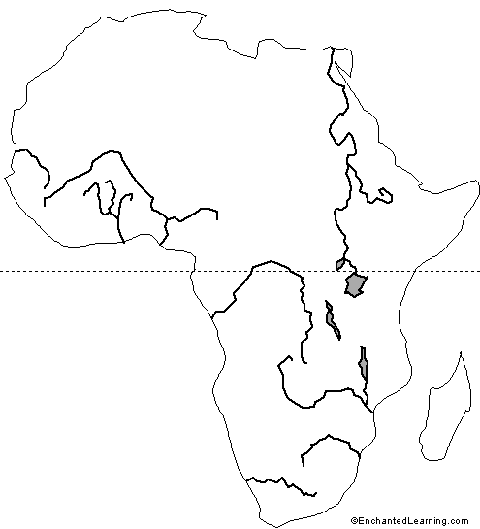

Обозначить на карте:
1.Экватор.
2.Обозначить карта какого полушария дана.
3.Подписать океаны,которые омывают Африку.
4.Подписать самый крупный остров Африки.
5. Подписать полуостров Африки.

3. Заключительная часть

1.Итог урока:
-С какми материком познакомились?
Африка,второй по величине материк.

-В каком полушарии расположена?
Африка расположена в восточном полушарии

-Как материк пересекает экватор?
Экватор пересекает материк почти посередине

-Какие океаны омывают материк?
Материк омыват Тихий и Индийский океаны.

-Какой самый большой остров недалеко от Африки?
Недалеко от Африки самый большой остров Мадагаскар

-Какой самый большой полуостров в Африке?
В Африке самый большой полуостров- Сомали.

2.Домашнее задание:
стр 24- 26 читать,описание Африки по плану, зарисовать контур Африки в тетрадь (контур раздает учитель) и подписать моря океаны, полушарие, остров и полуостров.

